附件1

《学生手册》考试操作方法

方法一：用易班APP扫描二维码参与考试

第一步：登录易班APP，点击右上方“扫一扫”，扫描下方二维码。



第二步：点击右上角“加入”课群。在考试时间段内2022年10月8日14:00-21:00，点击“在线考试”即可参与考试。

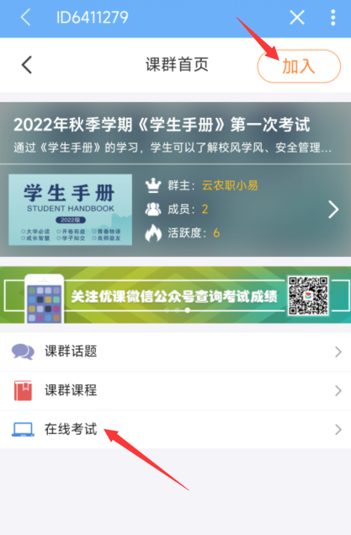

方法二：进入易班优课，输入课群邀请码“NLS2WL9A”参与考试

第一步：登录易班APP，打开“易班优课”，进入易班优课

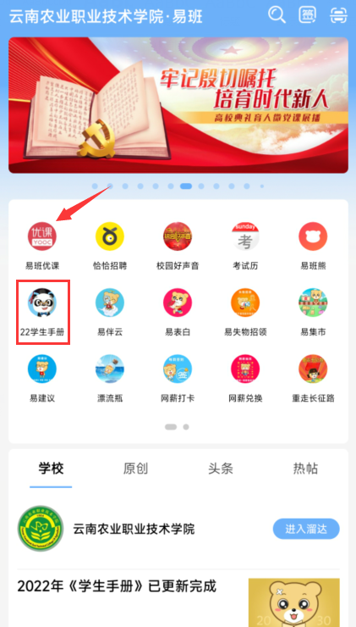 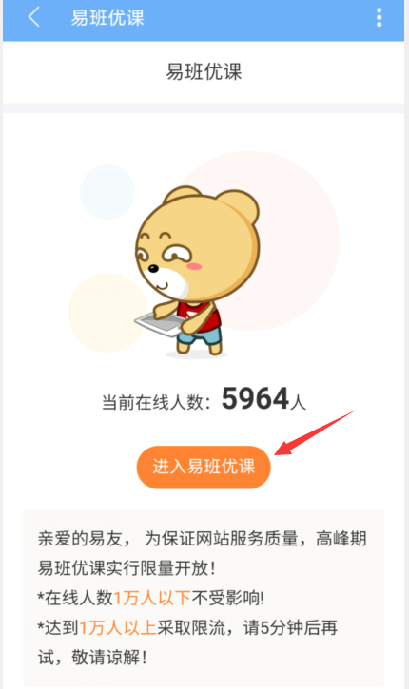

第二步：添加课群，输入课群邀请码“NLS2WL9A”。

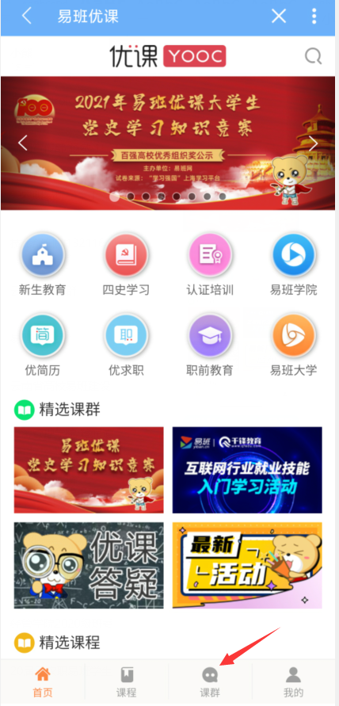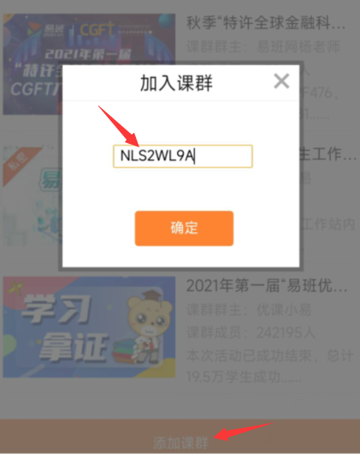

第三步： 点击右上角“加入”课群。在考试答题时间段内2022年10月8日14:00-21:00，参与“在线考试”答题。

